

**АДМИНИСТРАЦИЯ**

**ГОРОДСКОГО ПОСЕЛЕНИЯ**

**«ГОРОД ЖИЗДРА»**

# ПОСТАНОВЛЕНИЕ

**от 25 декабря 2023 г. № 147**

**О внесении изменений в постановление администрации городского поселения «Город Жиздра» от 22.02.2019 № 32 «Об утверждении реестра мест (площадок) накопления твердых коммунальных отходов, расположенных на территории городского поселения «Город Жиздра»**

Руководствуясь Федеральным законом от 06.10.2003 № 131-ФЗ «Об общих принципах организации местного самоуправления в Российской Федерации», в соответствии с пунктом 4 статьи 13.4 Федерального закона от 24.06.1998 № 89-ФЗ «Об отходах производства и потребления», Правилами обустройства мест (площадок) накопления твердых коммунальных отходов и ведения их реестра, утверждённых постановлением Правительства Российской Федерации от 31.08.2018 № 1039, администрация городского поселения «Город Жиздра»

**ПОСТАНОВЛЯЕТ:**

1. Внести изменения в приложение 2 к Постановлению Администрации городского поселения «Город Жиздра» от 22.02.2019 № 32 «Об утверждении реестра мест (площадок) накопления твердых коммунальных отходов, расположенных на территории городского поселения «Город Жиздра» согласно приложению к настоящему постановлению.

2. Настоящее постановление вступает в силу после официального опубликования.

3. Контроль за исполнением настоящего постановления возложить на заместителя Главы администрации Ж.В. Першикову.

**Глава администрации городского  
поселения «Город Жиздра» М.Е. Мартынов**

Приложение к Постановлению

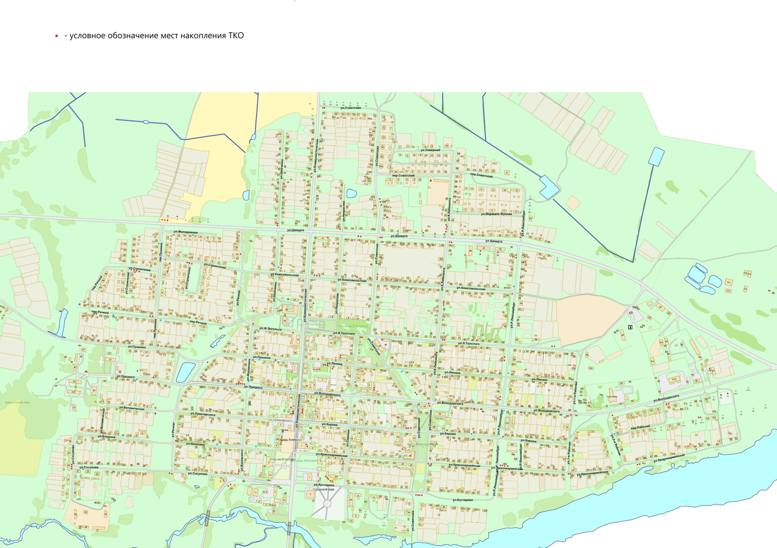администрации городского поселения

"Город Жиздра" от 25.12.2023 № 147

**Схема размещения мест размещения контейнерных площадок для сбора ТКО на территории городского поселения «Город Жиздра»**

